МИНИСТЕРСТВО ОБРАЗОВАНИЯ ОРЕНБУРГСКОЙ ОБЛАСТИ **ГОСУДАРСТВЕННОЕ АВТОНОМНОЕ ПРОФЕССИОНАЛЬНОЕ ОБРАЗОВАТЕЛЬНОЕ УЧРЕЖДЕНИЕ**

**«ОРЕНБУРГСКИЙ КОЛЛЕДЖ ЭКОНОМИКИ И ИНФОРМАТИКИ»**

**(ГАПОУ ОКЭИ)**

**ОТЧЁТ**

ОКЭИ 09.02.07 7024 26 УП

УП 09.01 Учебная практика

По модулю ПМ 09 Проектирование, разработка и оптимизация веб-приложения

Количество листов: 30

Дата готовности: 20.03.2024

Разработал: студент группы 4вб1 Широнин Н.С.

Руководитель: Гукасян А.Д.

Соответствие отчета с заданием на практику ____________________________

Защищён _________________________ с оценкой________________________

Оренбург 2024

# Содержание

Введение  3  
1 Анализ предметной области 5

2 Проектирование приложения 8

3 Разработка программного обеспечения 10

3.1 Описание технологического стека разработки 10

3.2 Описание алгоритма работы 12

3.3 Описание интерфейса пользователя 14

4 Тестирование приложения 14

4.1 План тестирования 16

4.2 Оценка результатов проведения тестирования 22

Заключение 24

Список использованных источников 25

Приложение 26

# Введение

Веб-приложение – это программное обеспечение, разработанное специально для работы в сети Интернет. Оно доступно пользователю через веб-браузер и предоставляет функциональность, которая включает в себя обработку данных, визуализацию информации, взаимодействие с базой данных, отправку и получение запросов и многое другое.

Разработка веб-приложения требует проведения нескольких этапов. В первую очередь необходимо определить его основную концепцию и функциональные требования. Затем следует разработать дизайн интерфейса и создать макеты страниц, чтобы визуализировать структуру приложения.

Они могут легко включать в себя инструменты для анализа данных и создания отчетов, что помогает в принятии информированных решений.

Пользователи могут использовать веб-приложения на разных устройствах, будь то компьютеры, смартфоны, планшеты или даже смарт-телевизоры, так как они не зависят от операционной системы.

Таким образом, веб-приложения широко используются в бизнесе, образовании, здравоохранении, государственном управлении, развлечениях и многих других сферах для улучшения производительности, доступности к информации и взаимодействия с пользователями.

В ходе курсовой должно быть решено несколько ключевых задач:

* разработка серверной части веб-приложения, включая создание интерфейса и определение функциональности;
* разработка системы.

Целью создания такого веб-приложения является улучшение доступности и удобства обслуживания клиентов.

Для успешной реализации намеченных задач требуется провести комплексную работу, которая включает в себя несколько ключевых этапов:

Прежде всего, необходимо определить и разработать логическую структуру будущего веб-приложения. Это включает в себя определение основных функциональных модулей, спецификацию их задач и взаимодействия между собой, также необходимо продумать, каким образом приложение будет собирать, хранить и обрабатывать.

Для успешной реализации намеченных задач требуется провести комплексную работу, которая включает в себя несколько ключевых этапов:

* определить и разработать логическую структуру будущего веб-приложения;

Это включает в себя определение основных функциональных модулей, спецификацию их задач и взаимодействия между собой, также необходимо продумать, как пользователи будут взаимодействовать с системой.

* для удобства использования веб-приложения необходимо разработать дизайн пользовательского интерфейса;

Это включает в себя выбор цветовой палитры, шрифтов, структуры страниц, расположения элементов управления и визуального оформления. Для реализации данного пункта должны быть разработаны эскизы и макеты будущего веб-приложения.

* после разработки дизайна необходимо перейти к вёрстке страниц приложения;

Этот этап включает в себя создание Vue.js, Bootstrap кода для каждой страницы, определённой в логике приложения. Важно обеспечить адаптивность и кросс-браузерность, чтобы приложение корректно отображалось на различных устройствах и в разных браузерах.

* разработать архитектуру базы данных для разрабатываемой серверной части, включая выбор подходящих таблиц;
* завершив этап разработки архитектуры базы данных, перейдем к созданию серверной части.

Этот этап включает в себя подключение библиотеки ReadBeanPHP (ORM).

Для успешного решения этой проблемы необходимо тщательно спроектировать архитектуру приложения, уделяя особое внимание взаимосвязям между его компонентами, эффективности обработки данных и запросов пользователей, а также обеспечить масштабируемость при увеличении нагрузки.

Этот комплексный подход позволит создать полноценное приложение, которое удовлетворит потребности пользователей и поможет в достижении поставленных целей.

После завершения программирования необходимо протестировать приложение для выявления и исправления возможных ошибок и недочетов. Затем следует его развертывание на сервере, чтобы сделать его доступным для пользователей.

Разработка веб-приложений может быть долгим и сложным процессом, требующим совместной работы разработчиков, дизайнеров и тестировщиков. Однако, современные инструменты и технологии делают этот процесс более эффективным и удобным.

**1** **Анализ предприятия**

Сайт аренды автомобилей (или каршеринг) – это платформа, предоставляющая услуги по краткосрочной аренде автомобилей. Это альтернатива личному автомобилю, общественному транспорту и такси.

В рамках данной курсовой работы рассматривается предметная область «Прокат автомобиля». Она обоснована развитием коммерческих организаций по прокату автомобилей, в которых необходим компьютеризированный учет имеющихся машин. Эта информация обширна и разрознена. Чтобы вести учет всех автомобилей, которые можно взять в прокат, в организации имеется потребность в структурировании данных об автомобилях. Отсутствие такой возможности приводит к проблеме утери данных и большим временным затратам на выборку данных. Нас интересует работа авто проката. Углубимся в структуру работы авто проката. Прокат автомобилей (или аренда) автомобилей - весьма распространенная и востребованная услуга. В любом городе работает множество авто прокатных контор от крупных до самых маленьких. Процедура аренды автомобиля проста. Служащему арендной компании надо предъявить паспорт и водительское удостоверение (международное). К моменту заключения договора удостоверение должно быть действительно не менее 2 лет. В некоторых странах обслуживание клиента производится только при наличии кредитной карты, в большинстве же стран оплата за услуги проводится наличными, но необходимо внести небольшой залог. В стоимость арендной платы должно входить следующее: неограниченный пробег автомобиля; доставка клиенту автомобиля в черте города; ремонт или замена автомобиля в случае технической неисправности, кроме повреждения покрышек и ветрового стекла; полная страховка на случай ДТП, произошедшего не по вине клиента; страховка, покрывающая ущерб, нанесенный автомобилю в ДТП по вине клиента, сверх определенной суммы (но если на момент ДТП водитель находился в состоянии алкогольного опьянения, страховка не выплачивается); страховка пассажиров (кроме водителя) от несчастных случаев (себя водитель может застраховать за дополнительную плату); налоги. Обычно машину доставляют с полным баком, но и вернуть в автопрокатную контору ее нужно также с полным баком. Аренду автомобиля в месте отдыха можно заказать еще во время покупки тура в своем агентстве, включив ее в пакет услуг. Многие агентства предлагают это своим клиентам, так как заказ аренды машины в своем агентстве облегчает туристу проблемы по прочтению договора на аренду на иностранном языке, гарантирует предоставление качественных и понятных услуг договором на покупку тура в целом. Автомобили застрахованы от всех рисков на условиях КАСКО и ОСАГО. В случае ДТП ответственность Клиента составляет величину залога - 15000р, весь остальной ущерб, нанесённый автомобилю, покрывает страховая компания. Процесс оформления аренды автомобиля прост и понятен. От Вас требуется лишь минимальный комплект документов (паспорт и водительское удостоверение) для оформления документов аренды.

Нас интересует работа авто проката.

Углубимся в структуру работы авто проката. Прокат автомобилей (или аренда) автомобилей - весьма распространенная и востребованная услуга. В любом городе работает множество авто прокатных контор - от крупных до самых маленьких. Процедура аренды автомобиля проста. От клиента требуется, чтобы его возраст был не менее 21 года и не превышал 70 лет. Служащему арендной компании надо предъявить паспорт и водительское удостоверение (международное). К моменту заключения договора удостоверение должно быть действительно не менее 2 лет. В некоторых странах обслуживание клиента производится только при наличии кредитной карты, в большинстве же стран оплата за услуги проводится наличными, но необходимо внести небольшой залог. В стоимость арендной платы должно входить следующее:

* неограниченный пробег автомобиля;
* доставка клиенту автомобиля в черте города;
* ремонт или замена автомобиля в случае технической неисправности, кроме повреждения покрышек и ветрового стекла;
* полная страховка на случай ДТП, произошедшего не по вине клиента;
* страховка, покрывающая ущерб, нанесенный автомобилю в ДТП по вине клиента, сверх определенной суммы (но если на момент ДТП водитель находился в состоянии алкогольного опьянения, страховка не выплачивается);
* страховка пассажиров (кроме водителя) от несчастных случаев (себя водитель может застраховать за дополнительную плату);
* налоги. аренда прокат автомобиль инфологический моделирование

Обычно машину доставляют с полным баком, но и вернуть в авто прокатную контору ее нужно также с полным баком. Аренду автомобиля в месте отдыха можно заказать еще во время покупки тура в своем агентстве, включив ее в пакет услуг. Автомобили застрахованы от всех рисков на условиях КАСКО и ОСАГО. В случае ДТП ответственность Клиента составляет величину залога - 15000р, весь остальной ущерб, нанесённый автомобилю, покрывает страховая компания

Основные функции сайта аренды авто:

Регистрация и авторизация пользователей: предоставление возможности пользователям зарегистрироваться и авторизоваться на сайте, используя различные методы идентификации (например, номер телефона, email, аккаунт в социальных сетях).

Выбор автомобиля: предоставление пользователю возможности выбрать автомобиль для аренды, указав его характеристики (класс, марка, модель, вместимость и т.д.).

Бронирование и аренда автомобиля.

Пользователь должен иметь возможность забронировать и арендовать автомобиль в удобное для него время и место, с учетом доступных автомобилей и свободных слотов.

Оплата услуг.

Предоставление различных способов оплаты аренды автомобиля (банковские карты, электронные кошельки, мобильные платежи и т.п.).

Управление аккаунтом:

возможность для пользователя управлять своим аккаунтом на сайте (редактировать личные данные, изменять пароль и т. д.).

Обратная связь и поддержка:

возможность для пользователей оставить отзыв или задать вопрос, а также получить быструю помощь от службы поддержки сайта.

Наши преимущества: широкий выбор автомобилей различных классов и брендов, гибкие условия аренды - от краткосрочной до долгосрочной, прозрачные и понятные тарифы без скрытых платежей и комиссий, удобное и быстрое бронирование онлайн с возможностью отмены или изменения даты аренды.

Персональный подход к каждому клиенту - мы всегда готовы помочь в выборе автомобиля и ответить на все Ваши вопросы.

Все автомобили проходят регулярное техническое обслуживание и находятся в отличном состоянии.

Наличие страховки и франшизы на случай повреждения или угона автомобиля.

Удобное расположение пунктов выдачи и возврата автомобилей в разных городах и странах.

Чтобы забронировать автомобиль, выберите подходящий автомобиль на нашем сайте и заполните форму бронирования. Укажите свои контактные данные, срок аренды и дополнительные услуги, если необходимо.

**2 Проектирование приложения**

Проектирование сайта аренды автомобилей включает в себя несколько основных этапов:

* анализ требований и определение целей (на этом этапе необходимо провести анализ рынка, изучить потребности целевой аудитории, определить основные цели и задачи сайта аренды автомобилей);
* проектирование структуры сайта (следующим шагом является создание структуры сайта, которая определяет навигацию, категории товаров, страницы продуктов и другие разделы);
* разработка дизайна (на этом этапе создается дизайн интерфейса сайта с учетом бренд-идентичности, эстетических предпочтений аудитории и удобства использования. Важно учесть адаптивность дизайна для удобного просмотра на различных устройствах);
* разработка функционала (затем необходимо определить функциональные возможности сайта аренды автомобилей, такие как поиск и фильтрация товаров, корзина покупок, оформление заказа, управление аккаунтом и др. Важно убедиться, что все функции работают правильно и без ошибок);
* разработка базы данных (для хранения информации о товарах, клиентах, заказах и других данных требуется создать базу данных и разработать соответствующую структуру);
* тестирование и отладка (перед запуском сайта необходимо провести тестирование всех функций и проверить их работоспособность. Ошибки и неполадки должны быть исправлены, чтобы обеспечить безупречную работу сайта аренды автомобилей);
* запуск и поддержка (после успешного завершения всех предыдущих этапов интернет-магазин готов к запуску. Однако поддержка и обновление магазина должны осуществляться на постоянной основе, чтобы удерживать его в актуальном состоянии и обеспечивать удобство пользования для клиентов).

Функционал сайта аренды автомобилей может включать в себя следующие возможности:

* поиск и фильтрация товаров (пользователь может искать и отфильтровывать товары по разным критериям, таким как цена, бренд, тип товара и т.д.);
* корзина покупок (пользователь может добавлять товары в корзину и управлять содержимым, включая изменение количества, удаление товаров и расчет общей стоимости);
* оформление заказа (пользователь может выбирать тип доставки, указывать адрес доставки и оплачивать товары);
* отзывы и рейтинги товаров (пользователь может оставлять отзывы о приобретенных товарах и оценивать их качество, что помогает другим покупателям принять решение);
* интеграция с платежными системами (интернет-магазин может поддерживать различные способы оплаты, такие как кредитные карты, электронные платежи и другие);
* подборки и рекомендации (на основе предпочтений и истории покупок пользователя магазин может предлагать персонализированные подборки товаров и рекомендации);
* программа лояльности (интернет-магазин может предлагать бонусы, скидки и специальные предложения своим постоянным покупателям).

Функции пользователя:

* просмотр товара;
* добавления товара в корзину;
* удаление товара;
* фильтры товара;
* заказ товара.

Функции Администратора:

* просмотр статистики;
* просмотр заказов;
* добавления товара;
* удаления товара;
* управления учётными записями пользователей.

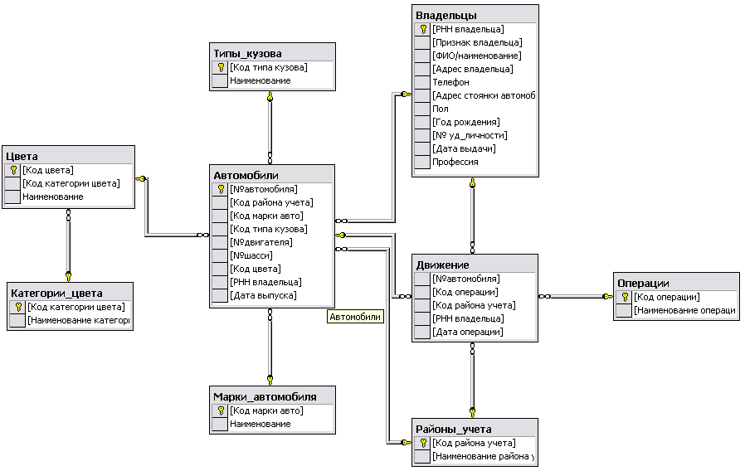

Рисунок 1 – Схема базы данных

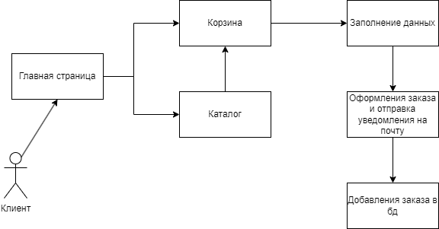

Рисунок 2 – Схема работы интернет магазина

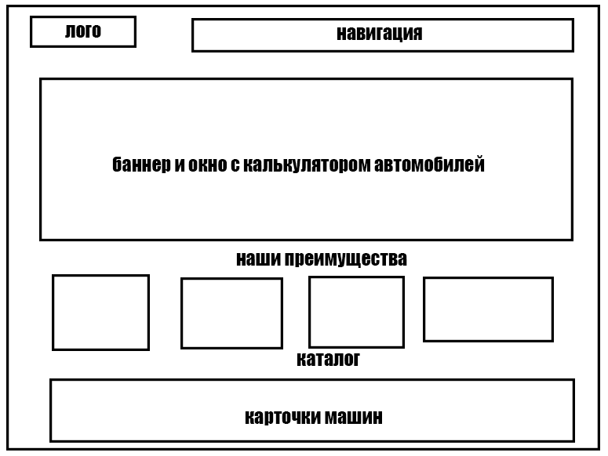

Рисунок 3 –Эскиз сайта аренды автомобилей

**3 Разработка программного обеспечения**

**3.1 Описание технологического стека разработки**

3.1.1 Среда разработки

В качестве интегрированной среды разработки рекомендуется использовать Visual Studio Code или PhpStorm. Для удобства работы с IDE могут использоваться такие плагины как Emmet.

3.1.2 Удаленный доступ

Для удаленного управления и развертывания приложения рекомендуется использовать SSH.

3.1.3 Технологии

Для реализации веб-приложения рекомендуется использовать веб-сервер Nginx или Apache.

В качестве языков программирования должны быть использованы:

PHP 8.0 для разработки серверной логики;

HTML для написания структуры сайта;

JavaScript, Vue.js для клиентской логики.

CSS для создания и изменения стиля элементов веб-страниц и пользовательских интерфейсов.

Для реализации некоторых функций могут быть использованы библиотеки и фреймворки:

PDO для упрощения работы с БД;

Bootstrap для быстрого написания CSS кода.

**3.2 Описание алгоритма работы**

Алгоритм работы аренды авто может выглядеть следующим образом:

* пользователь заходит на сайт аренды авто;
* пользователь может воспользоваться функцией поиска для быстрого нахождения нужного товара. Также можно использовать фильтры для уточнения результатов поиска;
* пользователь выбирает интересующий его товар и переходит на страницу с подробной информацией о товаре. Здесь пользователь может ознакомиться с описанием, характеристиками, ценой, наличием и отзывами о товаре;
* если товар удовлетворяет требованиям покупателя, он может добавить его в корзину;
* в корзине пользователь может изменять количество товаров, удалять ненужные товары или продолжить покупки, добавив еще товары в корзину;
* когда пользователь закончил выбор товаров, он переходит к оформлению заказа. Здесь ему предлагается заполнить форму с контактной информацией и выбрать способ доставки и оплаты.
* после заполнения формы данных и выбора всех деталей заказа, пользователь подтверждает заказ;
* после подтверждения заказа пользователю предоставляется информация о деталях заказа, и он может произвести оплату;
* когда оплата прошла успешно, интернет-магазин отправляет уведомление о заказе на электронную почту покупателя и начинает обработку заказа;
* заказ обрабатывается сотрудниками магазина. Товары подготавливаются к отправке, упаковываются и передаются службе доставки;
* покупатель получает заказ по выбранному им способу доставки;
* после получения товаров пользователь может оставить отзыв о покупке и оценить качество обслуживания.

**3.3 Описание интерфейса пользователя**

Интерфейс пользователя для сайта аренды автомобилей должен быть удобным, интуитивно понятным и привлекательным для пользователей. Он должен содержать следующие элементы:

Шапка сайта с логотипом компании, меню навигации по страницам (Главная, Каталог автомобилей, Услуги, Контакты и т.д.) и возможностью входа/регистрации пользователя.

Поиск автомобилей с возможностью фильтрации по различным критериям, таким как марка, модель, год выпуска, тип автомобиля, стоимость аренды и другие параметры.

Страница с каталогом автомобилей, где пользователь может просматривать доступные для аренды машины с описанием и фотографиями.

Форма для онлайн бронирования автомобиля, где пользователь может выбрать даты аренды, дополнительные услуги (например, GPS навигация, детский креслец и др.) и оставить свои контактные данные.

Страница с информацией об услугах компании, ценах на аренду, правилах и условиях аренды, способах оплаты и другой полезной информацией.

Контактная информация компании, форма обратной связи, а также ссылки на социальные сети.

Подвал сайта с дополнительными ссылками на основные разделы сайта, информацией о компании и копирайтом.

Интерфейс пользователя должен быть адаптивным, чтобы сайт корректно отображался на всех устройствах (компьютерах, планшетах, смартфонах) и иметь приятный дизайн, который будет способствовать удобству пользования сайтом. Важно также обеспечить быструю загрузку страниц сайта и удобную навигацию для пользователей.

**4 Тестирование приложения**

* 1. **План тестирования**

Для тестирования веб-приложения был выбрано несколько методов тестирования.

Предварительное тестирование:

* проверка совместимости интерфейса с различными браузерами (Chrome, Firefox, Safari, Edge и т. д.);
* проверка отзывчивого дизайна и адаптивности интерфейса на различных устройствах (компьютеры, планшеты, мобильные телефоны);
* проверка работы интерфейса на разных операционных системах (Windows, macOS, Android, iOS).

Тестирование функциональности:

* поиск и фильтрация товаров;
* просмотр детальной информации о товаре и добавление его в корзину;
* расчет общей стоимости заказа, применение скидок и промо-кодов;
* оформление заказа и оплата товаров;
* управление профилем пользователя, изменение персональных данных и адресов доставки;
* добавление и удаление товаров из списка желаемых.

Тестирование корзины и оформления заказа:

* проверка добавления товаров в корзину и изменения их количества;
* проверка удаления товаров из корзины;
* проверка вычисления общей стоимости заказа и применения доставки и налогов;
* проверка выбора и просмотра доступных способов доставки и оплаты;
* проверка правильной обработки данных пользователя (адрес доставки, контактная информация).

Тестирование процесса оформления заказа:

* проверка заполнения обязательных полей при оформлении заказа;
* проверка правильности работы рассвета промежуточных и итоговых сумм заказа;
* проверка отправки подтверждения заказа на почту пользователя;
* проверка правильности работы системы платежей и получения платежных уведомлений.

Тестирование безопасности:

* проверка защиты информации пользователей (SSL-сертификат, шифрование данных);
* проверка безопасности платежных операций и передачи финансовых данных;
* проверка защиты от несанкционированного доступа к личным данным пользователей.

Тестирование производительности:

* проверка скорости загрузки страниц, особенно на мобильных устройствах;
* проверка работы интерфейса при большом количестве одновременных пользователей;
* проверка работы при нагрузке на сервер и контрольные точки сети.

Тестирование на различных стадиях разработки и обновления:

* проверка корректности работы новых функций и изменений;
* проверка обратной совместимости с предыдущими версиями сайта;
* проверка наличия и работоспособности всех ссылок и переходов на другие страницы.

Тестирование системы обратной связи:

* проверка работоспособности формы обратной связи;
* проверка получения уведомлений о входящих сообщениях;
* проверка корректного отображения сообщений в административной панели.

Тестирование на разных языках:

* проверка локализации интерфейса на различные языки, включая русский, английский и т.д.;
* проверка корректного отображения и ввода символов для каждого языка.

Тестирование на мобильных устройствах:

* проверка отзывчивого дизайна и адаптивности интерфейса на различных мобильных устройствах;
* проверка корректности работы интерфейса на разных операционных системах (Android, iOS).

DDOS attack. Сайт аренды автомобилей может быть эффективным только в том случае,если он может быть устойчивым к DDOS атакам. Тестирование реализовано на рисунке 3.

Код программы тестирования DDOS атаки на веб-приложения предствален в приложении Д.

* 1. **Оценка результатов проведения тестирования**

# 

Рисунок 4 – тестирования ПК версии сайта

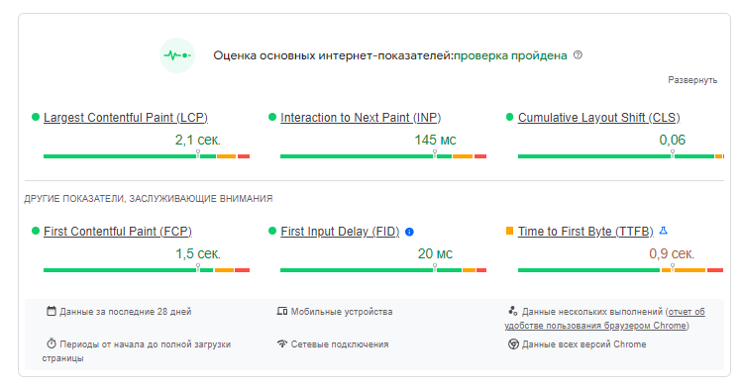

Рисунок 5 – тестирования мобильной версии сайта

**Заключение**

В ходе курсовой работы были выполнены работы по проектированию и разработке веб-приложения.

Для реализации веб-приложения был проведен анализ предметной области, составлено техническое задание, в котором определялись аппаратные и технические требования к разработке, была выполнена разработка проектной документации, в том числе подготовлены макеты и эскизы веб-приложения, реализован подбор графических материалов, после чего была выполнена разработка веб-приложения, включающая в себя реализацию шаблонов и динамических элементов веб-приложения и выполнен контрольный пример и были реализованы следующие фукнции:

* просмотр товаров;
* добавления товара;
* удаление товара;
* добавления, редактирование товара администратором;
* просмотр статистики;
* автоматизировать обработку запросов;
* осуществлять поиск и сбор данных.

В ходе курсовой работы были решены следующие задачи:

* определена и разработана логическая структура будущего веб-приложения, что включало в себя определение основных функциональных модулей, спецификацию их задач и взаимодействия между собой, также необходимо продумать, как пользователи будут взаимодействовать с системой;
* для удобства использования веб-приложения необходимо разработать дизайн пользовательского интерфейса. Это включает в себя выбор цветовой палитры, шрифтов, структуры страниц, расположения элементов управления и визуального оформления. Для реализации данного пункта были разработаны эскизы и макеты будущего веб-приложения;
* после разработки дизайна было решено перейти к верстке страниц приложения, что включало в себя создание Vue.js, Bootstrap кода для каждой страницы, определенной в логике приложения. Важно было обеспечить адаптивность и кросс-браузерность, чтобы приложение корректно отображалось на различных устройствах и в разных браузерах, что и было достигнуто;
* была произведена разработка архитектуры базы данных для разрабатываемой серверной части, включая выбор подходящих таблиц;
* завершив этап разработки архитектуры базы данных, был совершён переход к созданию серверной части. Этот этап включает в себя подключение библиотеки ReadBeanPHP (ORM) и написания API для веб-приложения.

Подводя итоги выпускной квалификационной работы, можно сделать вывод, что поставленная цель исследования была достигнута, качество обработки клиентских обращений стало выше, путём разработки и внедрения на хостинг в декабре 2024 года.

**Список литературы**

1 Алексеев Ю.М. Быстро и легко создаем, программируем, шлифуем и раскручиваем web-сайт: учеб. пособие / Ю.М. Алексеев. - М.: Лучшие книги, 2011. - 189 с.

2 Ахромов Я.В. Технологии Web-дизайна и Flash-технологии: учеб. пособие / Я.В. Ахромов. - Ростов н/Д: Феникс, 2009. - 265 с.

3 Басыров Р. 1С-Битрикс: постройте профессиональный сайт сами / Р. Басыров. - СПб.: Питер, 2010. - 237 с.

4 Белунцов В. Новейший самоучитель по созданию Web-страниц / В. Белунцов. - М.: NT Press, 2012. - 185 с.

5 Берд Дж. Веб-дизайн. Руководство разработчика: учебник. - СПб.: Питер, 2012. - 224 с.

6 Благодатских В.А. Стандартизация разработки программных средств: учеб. пособие / В.А. Благодатских. - М.: Финансы и статистика, 2011. - 544 с.

7 Бородаев Д.В. Web-сайт как объект графического дизайна: монография / Д.В. Бородаев. - Харьков: «Септима ЛТД», 2011. - 288 с.

8 Браун Брэдли Oracle Database. Создание Web-приложений: учебник / Брэдли Браун, Ричард Ниемик, Джозеф С. Треззо. - СПб.: Лори, 2011. - 722 с.

9 Смирнова И. Начала web-дизайна: учеб. пособие / И. Смирнова. - СПб.: БХВ-Петербург, 2009. - 231 с.

10 Советов Б.Я. Информационные технологии: учебник для ВУЗов / Б.Я. Советов, В.В. Цехановский. - М.: Высшая школа, 2010. - 263 с.

11 Стогний А.А. Основы компьютерной грамотности: учебник / А.А. Стогний. - Киев: Головное издательство, 2009. - 215 с.

12 Сырых Ю.А. Современный веб-дизайн. Рисуем сайт, который продает: учеб. пособие / Ю.А. Сырых. - М.: Вильямс, 2009. - 304 с.

13 Тихонов А.И. Публикация данных в Internet: учебник / А.И. Тихонов. - М.: Изд-во МЭИ, 2011. - 96 с.

14 Трофимов В.В. Информационные системы и технологии в экономике и управлении: учебник / В.В. Трофимов. - М.: Высшее образование, 2010. - 480 с.

15 Угринович Н.Д. Практикум по информатике и информационным технологиям / Н.Д. Угринович.- М.: Бином. Лаборатория занятий, 2012. - 400 с.

16 Программная среда для веб-разработки. OpenServer.: [Электронный ресурс], 2022 года – Режим доступа: https://ospanel.io/ – 05.06.2022.

17 Денвер - локальный сервер. DENVER.: [Электронный ресурс], 2022 года – Режим доступа: http://www.denwer.ru/ – 01.06.2022.

18 Когда display:none, а когда visibility: hiddenhtmlbook.ru.: [Электронный ресурс], 2022 года – Режим доступа: http://htmlbook.ru/ – 25.04.2022.

19 HTML и Web дизайн для начинающих: [Электронный ресурс], 2022 года – Режим доступа: http://sovet.h1.ru – 29.04.2022.

20 Создание шаблона сайта с помощью CSS: [Электронный ресурс], 2022 года – Режим доступа: http://ruseller.com – 21.04.2022.

21 Создание страниц сайта с помощью HTML: [Электронный ресурс], 2022 года – Режим доступа: http://roumik.ru – 21.04.2022.

22 Магия творчества. История вышивания: [Электронный ресурс], 2022 года – Режим доступа: http://myhobbi.net – 21.04.2022.

23 Архитектурная мастерская. Создание сайта: [Электронный ресурс], 2022 года – Режим доступа: http://wonderfulstyle.ucoz.com – 21.04.2022.

24 Создание сайтов: HTML: [Электронный ресурс], 2022 года – Режим доступа: http://www.codeharmony.ru – 21.04.2022.

25 Основы CSS и HTML: [Электронный ресурс], 2022 года – Режим доступа: http://www.web-lesson.ru – 21.04.2022.

**Приложение А**

**Информационная модель**

***(обязательное)***

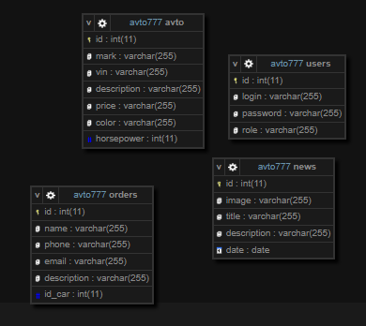

Рисунок А-1 – ER-диаграмма

**Приложение Б**

**Функциональная модель**

***(обязательное)***

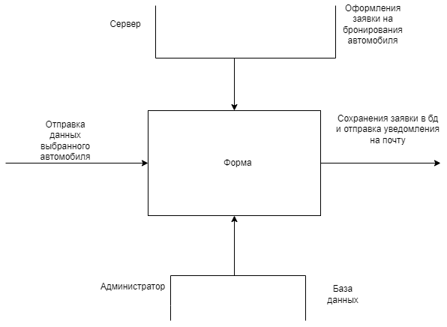

Рисунок Б-1 – Диаграмма контекстная диаграмма IDEF0

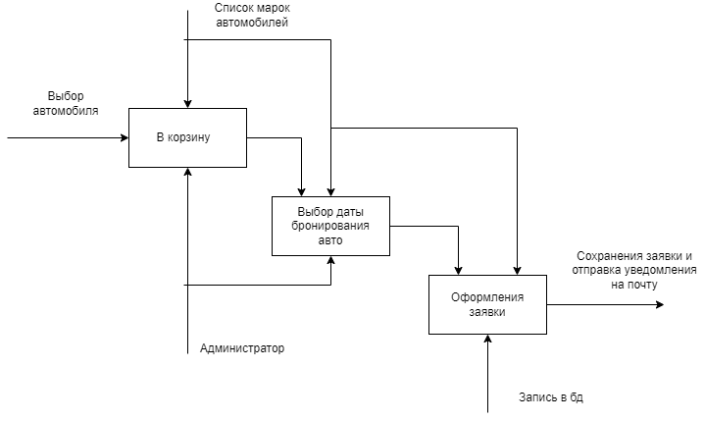

Рисунок Б-2 – Диаграмма декомпозиции первого уровня

**Приложение В**

**Диаграмма прецендентов**

***(обязательное)***

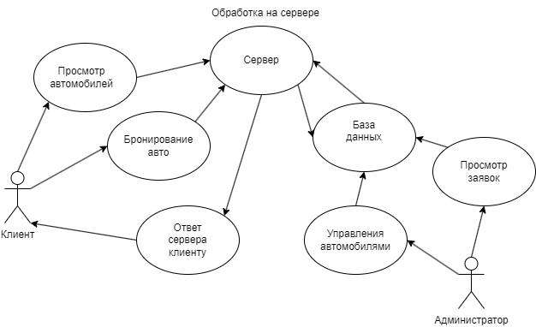

Рисунок Б-3 – Диаграмма претендентов сайта аренды автомобилей

**Приложение Г**

**Дизайн сайта**

***(обязательное)***

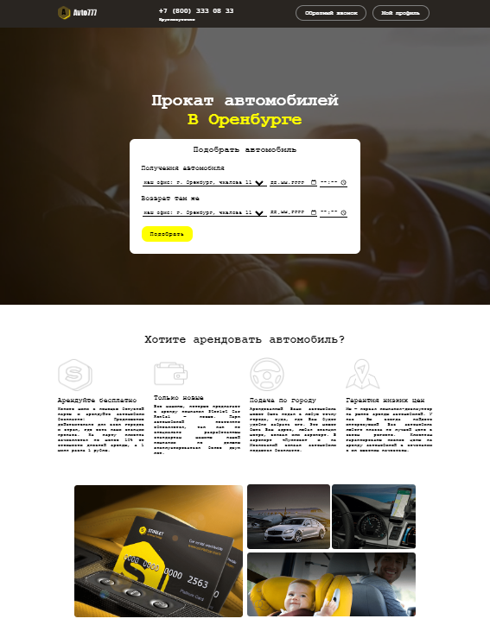

Рисунок Г-1 – Шаблон страницы главной страницы

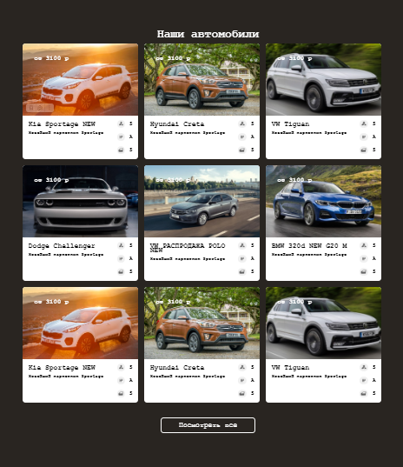

Рисунок Г-2 – Шаблон каталога

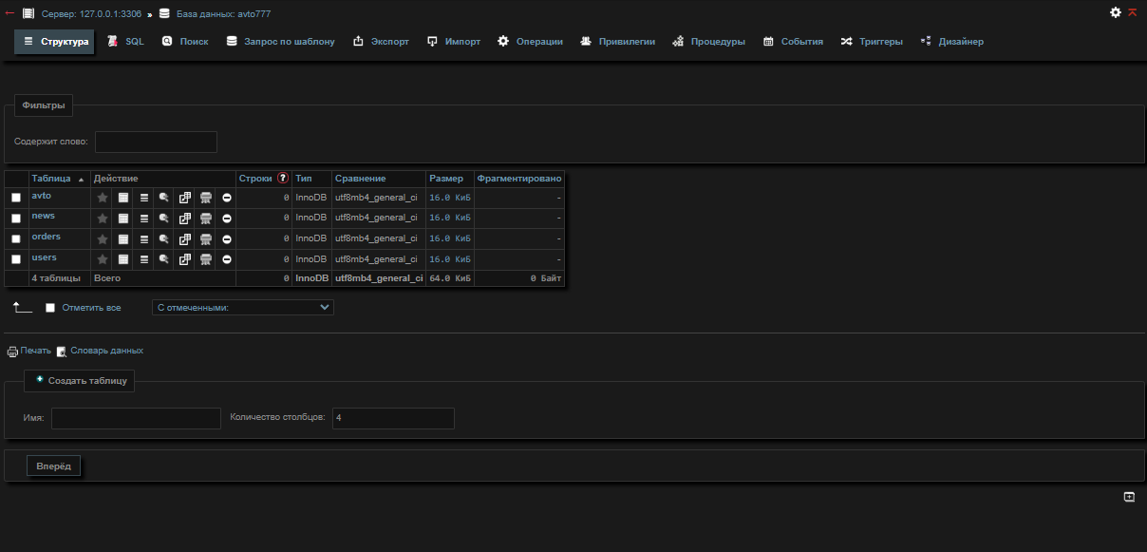

Рисунок Г-3 – Шаблон административной панели

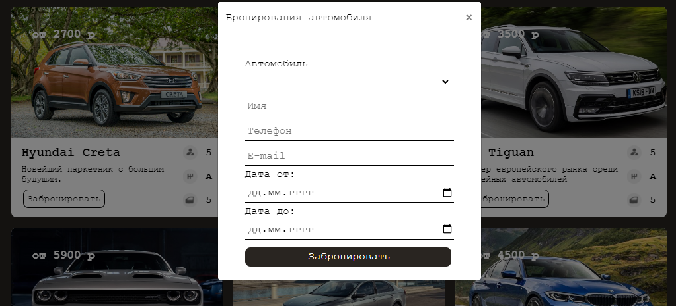

Рисунок Г-4 – форма бронирования автомобиля

**Приложение Д**

**Листинг программы**

***(обязательное)***

<template>

  <div *class*="home">

    <div

*class*="bg-home">

      <video

*autoplay*=""

*loop*="" *muted*=""

*style*="filter: brightness(40%); margin: auto; position: absolute; z-index: -1; top: 582px; left: 50%; transform: translate(-50%, -50%); visibility: visible; opacity: 1; width: auto; height: 962px;">

          <source *src*="https://storletcar.com/video/main-bg.mp4" *type*="video/mp4">

          <source *src*="https://storletcar.com/video/main-bg.webm" *type*="video/webm">

          <source *src*="https://storletcar.com/video/main-bg.ogv" *type*="video/ogg">

        </video>

        <vPanel />

    </div>

    <div *class*="v-container">

      <vItem />

      <div *class*="v-container__info">

        <div *class*="v-inner v-item__info">

          <img *src*="/info/1.png" *alt*="">

          <div>

            <div

*class*="v-inner"

*style*="margin-bottom: 10px;">

              <img *src*="/info/2.png" *alt*="">

              <img *src*="/info/3.png" *alt*="">

            </div>

            <img *src*="/info/4.png" *alt*="">

          </div>

        </div>

      </div>

    </div>

    <div *class*="v-my__car">

        <div *class*="v-container">

          <h2>Наши автомобили</h2>

          <div *class*="v-inner__my__car">

            <vCard

*v-for*="i in items"

              :*image*="i.*image*"

              :*title*="i.*title*"

              :*description*="i.*description*"

              :*price*="i.*price*"

              :*key*="i" />

          </div>

          <router-link

*class*="v-btn__link"

*to*="">Посмотреть все</router-link>

        </div>

      </div>

  </div>

</template>

<script>

*import* vItem *from* '@/components/Item/v-item.vue'

*import* vCard *from* '@/components/Card/v-card.vue';

*import* vPanel *from* '@/components/Panel/v-panel.vue';

*export* *default* {

  components: {

    vItem,

    vCard,

    vPanel

  },

  data() {

*return* {

      items: [

      ]

    }

  },

}

</script>

<style *scoped*>

*.v-container__info* {

  max-width: 1184px;

  margin: 100px auto;

}

*.v-item__info* img {

  border-radius: 10px;

}

*.bg-home* {

  height: 800px;

}

*.v-my__car* {

  background: #292521;

  padding: 100px 0px;

  color: #fff;

}

*.v-my__car* > div > h2 {

  font-size: 39px;

  text-align: center;

}

*.v-inner__my__car* {

  display: flex;

  flex-wrap: wrap;

  align-content: flex-start;

}

*.v-btn__link* {

  font-size: 24px;

  text-decoration: none;

  display: flex;

  justify-content: center;

  color: #fff;

  border: 1px solid #fff;

  max-width: 300px;

  margin: 40px auto;

  padding: 10px;

  border-radius: 10px;

}

</style>

<template>

    <div *class*="v-card">

        <div *class*="v-image">

            <img

                :*src*="image"

*width*="400"

*height*="250" *alt*="">

            <span *class*="v-card__price">от {{price}} р</span>

        </div>

        <div *class*="v-card__inner v-color">

            <div *class*="v-card__data">

                <h2 *class*="v-card__title">{{ title }}</h2>

                <p>{{ description }}</p>

            </div>

            <div *class*="v-card__icon">

                <div *class*="v-inner">

                    <img *src*="icon/card_icon1.jpg" *width*="28" *height*="28" *alt*="">

                    <h3>5</h3>

                </div>

                <div *class*="v-inner">

                    <img *src*="icon/card_icon2.jpg" *width*="28" *height*="28" *alt*="">

                    <h3>A</h3>

                </div>

                <div *class*="v-inner">

                    <img *src*="icon/card_icon3.jpg" *width*="28" *height*="28" *alt*="">

                    <h3>5</h3>

                </div>

            </div>

        </div>

    </div>

</template>

<script>

*export* *default* {

    props: {

        title: String,

        description: String,

        image: String,

        price: String

    }

}

</script>

<style *scoped*>

*.v-card* {

    width: 400px;

    height: 400px;

    background: #fff;

    margin: 10px;

    border-radius: 10px;

    position: relative;

}

*.v-card__inner* {

    display: flex;

    justify-content: space-between;

    align-items: flex-start;

    margin: 0px 20px;

}

*.v-card__price* {

    position: absolute;

    left: 40px;

    top: 40px;

    font-size: 22px;

    font-weight: 700;

}

img {

    border-radius: 10px 10px 0px 0px;

}

*.v-color* {

    color: #000;

}

*.v-card__icon* > div {

    width: 55px;

}

</style>

<template>

    <div *class*="v-header">

        <div *class*="v-container">

            <div *class*="v-inner">

                <img *src*="logo.png" *height*="50" *alt*="">

                <div *class*="v-phone">

                    <h2>+7 (800) 333 08 33</h2>

                    <p>Круглосуточно</p>

                </div>

                <div *class*="v-btn">

                    <router-link *class*="v-btn__link" *to*="">Обратный звонок</router-link>

                    <router-link *class*="v-btn__link" *to*="">Мой профиль</router-link>

                </div>

            </div>

        </div>

    </div>

</template>

<style *scoped*>

*.v-header* {

    background: #292521;

    padding: 20px 0px;

}

*.v-phone* {

    color: #fff;

}

*.v-btn__link* {

    border: 2px solid #808080;

    color: #fff;

    font-size: 20px;

    padding: 12px 30px;

    margin: 0px 10px;

    text-decoration: none;

    border-radius: 30px;

}

</style>